иметь интерес к проведению различных видов исследований; любить и интересоваться особенностью живой природы, а так же процессами, которые с ней связаны; быть готовыми к выполнению работы в специальной лаборатории или на производстве; не иметь аллергических реакций, связанных с растениями, животными и химические реактивы; иметь отличную память, позволяющую легко запоминать и усваивать большие объемы разнообразной информации; обладать способностью, позволяющей представлять предметы, а так же процессы и явления, с которыми придется работать; отличаться наблюдательностью; иметь развитое предметное, аналитическое и творческое мышление.

Источник: https://irg77.ru/pravo/lyudi-i-pravo/professii/biohimik/

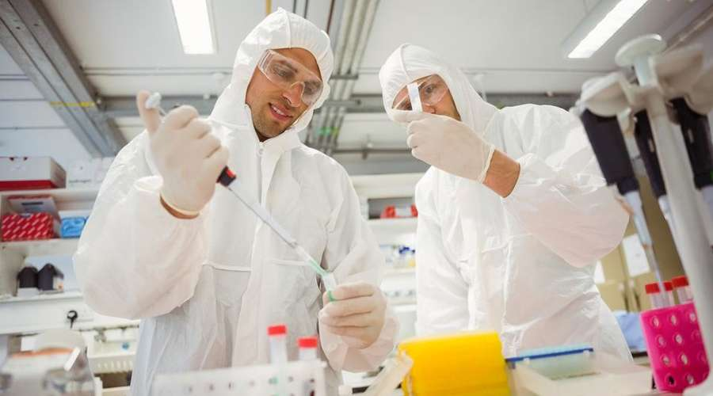
Плюсы и минусы профессии
Плюсы
Востребованность биохимиков в разных сферах.
Возможность сотрудничать с крупными компаниями, работающими на мировом рынке.
Налаживание контактов с зарубежными коллегами, известными отечественными учеными.
В любое время можно круто изменить жизнь, сделав выбор в пользу биологии, биотехнологии, микробиологии или иного близкого направления.
Нормированный рабочий день.
Деятельность не сопряжена с физическими нагрузками, но требует повышенной мозговой активности.
Минусы
Сидячая работа, становящаяся причиной развития профессиональных заболеваний, лишнего веса.
Биохимики в России получают не слишком высокую заработную плату.
Медленное продвижение по карьерной лестнице, на которое могут уйти годы.
Важные личные данные
Работа биохимиков малоподвижная и монотонная, поэтому плюсом станет умение концентрировать внимание, усидчивость, аккуратность. Также в их характере должны присутствовать следующие немаловажные черты:
*обязательность,
*педантичность,
*исполнительность,
*дисциплинированность,
*любовь к науке.
Биохимику сложно будет работать в случае, если он страдает от аллергических реакций на химические реактивы, пыльцу, животных.
Обучение на биохимика
Если вы хотите освоить эту профессию, то стоит обратить внимание на направление подготовки «Биология» (06.03.01), профиль - «Биохимия», «Биохимия и молекулярная биология», «Биохимия и биотехнология» и т. д. Конкурс на место солидный, поэтому необходимо успешно сдать ЕГЭ по таким предметам:
биология (профильный предмет) и русский язык;
профильная математика или химия;
иностранный язык, который требуется лишь в небольшом количестве вузов.

Наш адрес: ул. Энгельса, д. 21
п. Красногвардейское
тел. 2-48-11

Составил библиограф: Кубаткина, Е.

МБУК «ЦБС»
Красногвардейского района РК

Серия «Я выбираю
профессию»

БИОХИМИК
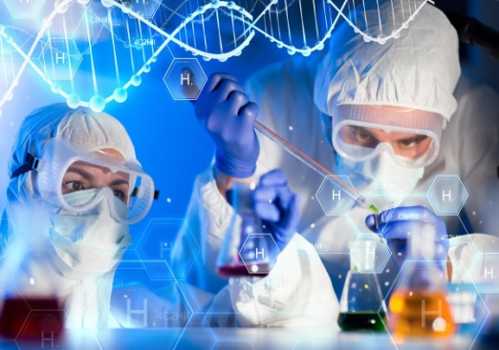

Биохимия – новая наука, которая сформировалась в XIX веке. Сегодня она включает в себя более 20 разделов, среди которых биохимия крови, тканей, органов, молекулярная биология и биоэнергетика. Также наука бывает статической, динамической и функциональной. Основные объекты исследования – человек, растения, животные и микроорганизмы..
Рассматривая, чем занимается биохимик, стоит сказать, что в сферу их деятельности входит разработка и производство биохимических продуктов. Они осуществляют проверку качества и виды работ. Задача биохимика заключается в детальном изучении всех проходящих химических процессов. Они изучают взаимосвязь между живыми организмами и теми химическими процессами, которые происходят в живых организмах. А потому все работы, которые выполняет этот специалист, будут проходить в рамках исследований, связанных с медициной, фармацевтикой, пищевой и легкой промышленностью. Кроме того, используются технологии, тесно связанные с биотехнологиями и даже с нанотехнологиями. Причем производство будет тесно связано с научными исследованиями, проходящими с различными областями, которые будут смежными с биохимией: молекулярная биология и генетика;
*молекулярная биология и генетика;
*энзимология;
* биологическая и органическая химия;
*биология технического и промышленного характера.
И это далеко не самое полное описание всех направлений, в которых может работать биохимик.

Что это за наука
Начиная с XIX века биохимия начала широко использоваться в промышленности и потребовались дополнительные работы, для выявления новых связей и реакций. Впервые заявил о ней ученый из Германии — Карл Нойберг, который придумал термин и начал его использовать в научных работах. Современная биохимия очень тесно сочетает химию и биологию. При этом проводится исследование реакции различных веществ, а также химических реакций, непосредственно связанных с клетками человеческого тела, животных и растений. В результате применения специального оборудования, такого как центрифуги, удалось не только разработать, но и внедрить различные методы, благодаря которым получилось разделить неоднородные массы, а так же частицы.
В отдельных случаях может использоваться хроматография, позволяющая более детально изучать молекулярную или клеточную биологию. Такой метод исследования позволяет получить больше результатов, чем просто в биологических исследованиях. Причем именно исследовательская деятельность привлекательно и для детей, которые на уроках химии и специальных кружках, могут изучать основы этой сложной науки.

Где могут работать Рассматривая что за профессия биохимик, стоит рассмотреть место, где они могут найти себя.

В перечень входят:
*различные специальные научно-исследовательские институты;
* организации и учебные заведения, связанные с сельским хозяйством;
*разнообразные производственные предприятия, связанные с фармацевтическими и пищевыми производствами;
* в медицинских учреждениях.

Везде, где может потребоваться проведение исследования как проходят химические реакции. Причем чаще всего, биохимик будет выполнять контроль за проходящими реакциями, во время экспериментов или исследований. Естественно, что место работы будет иметь свои плюсы и минусы, что позволяет заранее определиться и приступить к выполнению поставленных задач.
Могут выполнять работу как:
биологи; биотехнологи; генетики; микробиологи; биофизики; научные сотрудники; преподаватели в различных учебных заведениях.
Основные требования к специалисту
К каждому специалисту предъявляются определенные требования, позволяющие ему считаться настоящим профессионалом: разбираться в проведении разнообразных научных изысканиях и исследованиях; уметь анализировать и подводить выводы на его основе; заниматься выполнением определенных технологических операций, необходимых на разных производствах; могут потребоваться навыки работ, связанные со взятием и изучением крови как людей, так и животных; разбираться в прохождении технологического цикла биохимического процесса; уметь контролировать и разбираться в реакциях реактивов; осуществлять контроль качества сырья и готовой продукции.

Получить специальность может
каждый, осиливший обучение по специальности. Однако профессионалом может быть только тот, кто будет соответствовать следующим личностным характеристикам:

